UNION INTERNATIONALE DES TÉLÉCOMMUNICATIONS

Genève, 23 janvier 2004
Avis de publication No 282-04

Circulaire internationale d'information sur les fréquences du BR (BR IFIC) Services de Terre uniquement
La Circulaire internationale d'information sur les fréquences du BR (BR IFIC) (Services de Terre) est une publication réglementaire générale, sur CD-ROM, publiée toutes les deux semaines par le Bureau des radiocommunications, conformément aux dispositions du Règlement des radiocommunications (numéros 20.2 à 20.6 et 20.15) et de différents Accords régionaux.
Elle contient des informations sur les assignations/allotissements de fréquence que les Administrations soumettent au Bureau des radiocommunications aux fins d'inscription dans le Fichier de référence international des fréquences et dans les différents Plans/Accords régionaux ou mondiaux.
Les informations publiées correspondent aux assignations/allotissements inscrits dans le Fichier ainsi qu'aux notifications encore en cours de traitement.

Date de publication: | Toutes les deux semaines, à partir du 13 janvier 2004
Langue: | Trilingue: français, anglais et espagnol
Matériel et logiciels nécessaires: | Pentium, fonctionnant sous Windows NT version 4.0, Windows 2000, Windows XP ou versions ultérieures, avec lecteur CD-ROM  Microsoft Access 2000 (Pour plus de détails, voir la page 2)
Format électronique: | CD-ROM
Prix en francs suisses: | CD-ROM utilisateur individuel  Prix catalogue: Souscription annuelle: CHF 1750.–  Par parution: CHF 150.–  Etats Membres et Membres des Secteurs: –15%  Administrations des pays les moins avancés et  bibliothèques des établissements d'enseignement: – 80%

Circulaire internationale d'information sur les fréquences du BR (BR IFIC) Services de Terre uniquement

La Circulaire du BR (Services de Terre) sur CD-ROM est une publication de référence qui contient des informations utiles à des fins de gestion des fréquences, telles que:
• la Liste internationale des fréquences complète et continuellement mise à jour en format base de données Access;
• les versions complètes et continuellement mises à jour des Plans d'assignation/d'allotissement de fréquence pour les services de Terre, en format base de données Access;
• les caractéristiques des fiches de notification encore en cours de traitement, au titre des procédures décrites dans l'Article 11 du Règlement des radiocommunications;
• les caractéristiques des fiches de notification encore en cours de traitement, au titre des dispositions des différents Accords régionaux.
La Circulaire BR IFIC contient aussi une version continuellement mise à jour du logiciel de recherche TerRaQ, le progiciel TerRaNV, utilisé pour valider les fiches de notification électroniques présentées par les Administrations, et la version la plus récente de la Préface.
Le progiciel TerRaQ pour l'interrogation, l'affichage, l'impression et l'exportation de données permettra aux Administrations d'identifier facilement les caractéristiques des assignations figurant dans la publication la plus récente (Parties I, II et III) et dans les Sections spéciales associées (Parties A, B et C), et d'extraire ces caractéristiques pour les classer.
La Circulaire BR IFIC (Services spatiaux) sur CD-ROM est publiée en même temps (voir Avis de publication Nº 283-04).

Matériel et logiciels nécessaires
La Circulaire BR IFIC (Services de Terre) est conçue pour être utilisée sur un ordinateur personnel fonctionnant sous Windows NT version 4.0 ou ultérieure, Windows 2000, Windows XP ou ultérieure et nécessite l'application Microsoft Access (version 2000 ou ultérieure). En règle générale, un poste de travail de ce type configuré avec les spécifications minimales de Microsoft (souris, lecteur CD-ROM, etc.) suffit pour pouvoir utiliser cette publication. Toutefois, en plus de ces spécifications, il faut pouvoir disposer d'au minimum 24 mégaoctets – et de préférence, de 32 mégaoctets – de mémoire (RAM) et d'au minimum 3,5 gigaoctets d'espace disque réservés à cette publication. Le CD-ROM fonctionne correctement avec un écran VGA correspondant aux spécifications minimales de Microsoft, mais étant donné que le logiciel associé à cette publication permet de visualiser des graphiques détaillés (par exemple, des cartes montrant l'emplacement correspondant aux assignations sélectionnées), il faut avoir un écran à plus haute résolution pour pouvoir tirer pleinement parti de ces graphiques.
Il est à noter que l'estimation de la taille de l'espace disque est en fonction de celle des bases de données du BR contenant les assignations existantes et les fiches de notification en attente (en vue de l'adjonction de la modification ou de la suppression d'assignations). Naturellement, l'espace disque nécessaire variera en fonction de la taille de la base de données, qui dépend du nombre de fiches de notification reçues par le Bureau. Par ailleurs, il est à noter que les besoins de matériel et de logiciels indiqués sont ceux des utilisateurs types de cette publication et qu'ils peuvent varier en fonction de l'utilisateur. Par exemple, si l'utilisateur veut extraire de nombreux sous-ensembles de données, il lui faudra davantage d'espace sur son disque pour les stocker. En revanche, s'il veut installer la publication sur un serveur de réseau, les besoins en espace disque seront fixés une fois pour toutes, indépendamment de l'utilisateur qui se connecte au serveur. A cet égard, il est à noter que la Circulaire IFIC peut être installée, soit dans une configuration autonome sur un seul poste de travail, soit dans une configuration client-serveur.
Bien que le logiciel TerRaQ ne fonctionne pas sous les systèmes d'exploitation Windows 95 et 98, vous pouvez interroger la base de données par l'intermédiaire de MS Access.

CONDITIONS GÉNÉRALES DE VENTE

■ Prix
Les prix annoncés dans les Avis de publication, y compris ceux dans le Catalogue des publications, les Listes des Recommandations UIT-T et UIT-R (distribués gratuitement et affichés sur le site Web de l'UIT à l'adresse suivante: www.itu.int/publications) sont exprimés en francs suisses (CHF), et peuvent être modifiés sans préavis.
Une remise de 15% est accordée aux Etats Membres et aux Membres des Secteurs participant aux travaux de l’UIT. La réduction accordée aux Administrations des pays les moins avancés est de 80% du prix catalogue des publications de l’UIT. Les bibliothèques des établissements d’enseignement bénéficient également de cette réduction (pour les abonnements en ligne et les publications sur CD-ROM seulement). Veuillez noter que le prix minimum facturé pour une publication achetée à la Librairie électronique est de vingt francs suisses (CHF 20.–) et qu’il n’y a pas de réduction sur ce service.
Tous renseignements supplémentaires relatifs aux CD-ROM, aux Recommandations en ligne et à la Librairie électronique de l’UIT sont disponibles dans le Catalogue des publications et ses annexes (Listes des Recommandations UIT-R et UIT-T).

■ Mode de paiement
Toutes les publications sont payables à la commande:
a) par carte de crédit: American Express, Eurocard/Mastercard ou Visa;
b) par virement bancaire à l’UBS SA, Genève, sur le compte de l’UIT Genève, nº CH 96 0024 0240 C876 5565 0,
SWIFT UBSWCHZH12A – Clearing nº 240;
c) par chèque payable à l’UIT;
d) par mandat postal international;
e) par virement au compte de chèques postaux de l’UIT: UIT Genève, nº 12-50-3 (pour la Suisse);
f) par bons de livres UNESCO.
Le paiement s'effectuera normalement en francs suisses (CHF). On peut également faire usage de chèques libellés dans d’autres monnaies librement convertibles en francs suisses, à condition que la conversion du chèque permette de couvrir le montant de l’achat au prix fixé en francs suisses. L’UIT n’accepte pas l’accréditif comme moyen de paiement.
Pour un traitement rapide de vos commandes, nous vous invitons soit à effectuer un prépaiement par carte de crédit, soit à profiter de notre nouveau service en ouvrant un compte de dépôts UIT.

■ Envoi
Les prix catalogue comprennent les frais d’envoi par voie postale économique, non recommandé, ou par le mode de transport qui est le plus favorable à l'UIT. Sur demande, l’envoi peut être fait par l’un des moyens suivants: avion, DHL, Federal Express, TNT, UPS ou valise diplomatique. Les montants estimés des frais d’envoi prioritaire sont calculés, sur demande, dans les devis. Depuis le 1er février 2003, les frais de recommandé sont ajoutés au coût de l'expédition par voie postale économique. Vous avez cependant la possibilité de les refuser mais, dans ces conditions, l'UIT ne prendra pas à sa charge le remplacement des colis non réceptionnés qui ont été expédiés par courrier non recommandé. Les droits de douane et autres taxes ou redevances liés à l’importation de marchandises ne sont pas pris en charge par l’UIT. L’UIT n'est pas responsable des problèmes de transport tels que délai, perte ou détérioration. Toute réclamation doit être faite dans l'année qui suit l'expédition.

■ Retour des publications
Le retour d’une publication motivé par un défaut dans ladite publication donne exclusivement lieu à un échange, et les frais consécutifs à cet échange sont pris en charge par l’UIT. Tout retour de publication doit intervenir dans le (1) mois qui suit la date d’expédition de la publication au client, et avec l’accord préalable de l’UIT. Un montant minimum de cinquante francs suisses (CHF 50.–) est normalement facturé par l’UIT au client pour la remise de la publication en stock.
Les achats effectués en direct au comptoir des ventes ne sont ni repris ni échangés.
Ces conditions générales sont applicables pour les publications électroniques (CD-ROM et en ligne), sous réserve des dispositions spécifiques dérogatoires contenues dans les Accords de licences. La passation d’une commande implique l’acceptation sans réserve des présentes conditions générales de vente.
Aucune des dispositions des présentes conditions générales de vente ne peut être interprétée comme constituant une dérogation ou une renonciation aux privilèges, immunités et facilités dont jouit l’UIT conformément aux accords internationaux qui lui sont applicables, en particulier à l’Accord de siège conclu avec le Conseil fédéral suisse le 22 juillet 1971, ainsi qu’à la Loi suisse et à toute autre loi nationale applicable.
Les commandes par téléphone ne sont pas acceptées.
Veuillez les envoyer par téléfax ou par courrier électronique.

No 282-04

Circulaire internationale d'information sur les fréquences du BR
(BR IFIC) Services de Terre uniquement

Important – Veuillez cocher la case correspondante
❑ Cette commande est destinée à une souscription annuelle à la Circulaire BR IFIC (Services de Terre uniquement) pendant 12 mois consécutifs.
❑ Cette commande est destinée à une seule édition (la plus récente disponible) du BR IFIC (Services de Terre uniquement).

CD-ROM – Coefficient multiplicateur pour utilisateur(s) sur le même site, par édition
Quantité | Nombre d'utilisateurs agréés | 1 | 2-10 | 11-25 | 26-50 | 51-100 | Autres
 | Coefficient multiplicateur | 1 | 2 | 4 | 6 | 9 | sur demande
Nombre total d'utilisateurs agréés (cochez la case qui convient):
q 1 | q 2-10 | q 11-25 | q 26-50 | q 51-100 | q Autres

M. / Mme (en caractères d'imprimerie ou dactylographié) / Nom de l'entreprise
Nom Fonction
déclare être autorisé(e) au nom du Client à signer le présent Accord et atteste que sa signature engage le Client.

Date: Signature de la personne autorisée:

Veuillez envoyer à la Division des ventes et du marketing de l'UIT ce bordereau de souscription, ainsi que le bon de commande au verso, après les avoir dûment remplis et signés.
No 282-04
Circulaire internationale d'information sur les fréquences du BR
(BR IFIC) Services de Terre uniquement

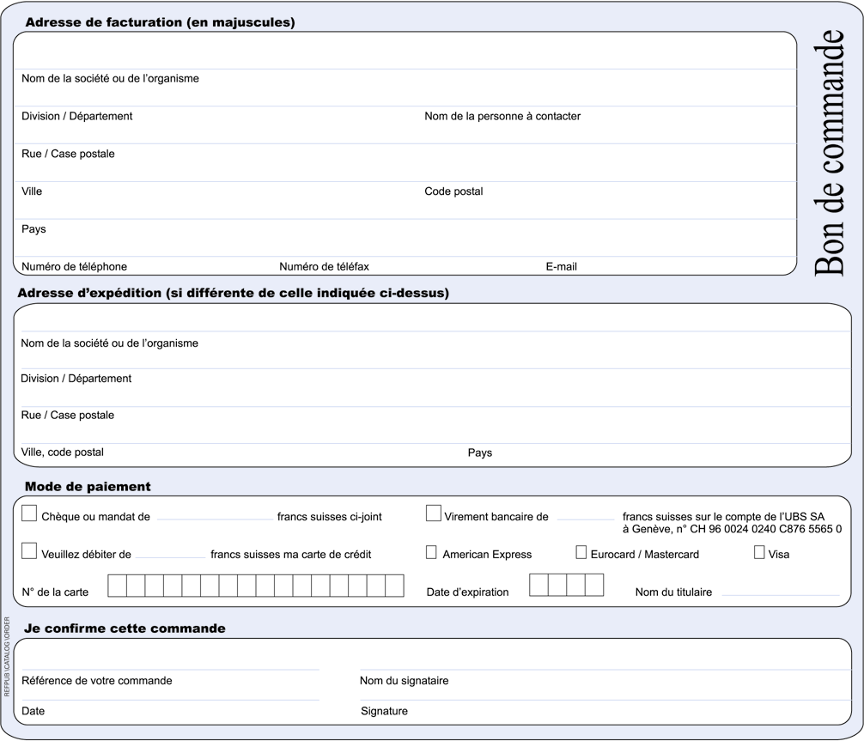

* Veuillez noter que l'UIT ne prendra pas à sa charge le remplacement des colis non réceptionnés qui ont été expédiés par courrier non recommandé. L'UIT n'est pas responsable des problèmes de transport tels que délai, perte ou détérioration.

Prière de signer et de renvoyer ce bon de commande dûment rempli avec le bordereau de souscription à l'adresse suivante:
UIT  Division des ventes et du marketing  Place des Nations  CH-1211 Genève 20 – Suisse | Téléfax: +41 22 730 51 94  E-mail: sales@itu.int

